Nowe osiedle w Skawinie
<strong>Nowe osiedle w Skawinie</strong> o nazwie Jagielnia czeka na swoich mieszkańców. Dlaczego warto tam mieszkać?

Nowe osiedle w Skawinie - miasto idealne
Każdy, kto mieszka w Krakowie wie, gdzie znajduje się Skawina. Dla tych, którzy nie znają jest to małe miasto w Małopolsce, znajdujące się w bliskiej odległości właśnie od Krakowa. Liczy sobie ponad dwadzieścia tysięcy mieszkańców, a jego powierzchnia ma ponad dwadzieścia kilometrów kwadratowych. Niewiele osób wie, że do początku XVII wieku miasto to należało do opactwa benedyktynów tynieckich. Co ciekawe, nazwa tego miasta wywodzi się od płynącej przez nie rzeki - Skawinki. Dzisiaj, powstaje tam coraz więcej miejsc zamieszkania, w tym również nowe osiedle w Skawinie o nazwie Jagielnia.
Jego zalety
Jest ono ciekawą opcją dla osób poszukujących swojego idealnego miejsca do życia, posiada bowiem bardzo wiele zalet. Jedną z nich jest fakt, że jest ono uznawane za centrum kultury i sportu. To właśnie tam organizowane są przeróżne zawody taneczne, powstaje także coraz więcej grup sportowych, np. drużyna tenisa stołowego, drużyna pływacka, czy brydża sportowego. Oprócz tego nowe osiedle w Skawinie może stać się miejscem dla zamieszkania artystów.

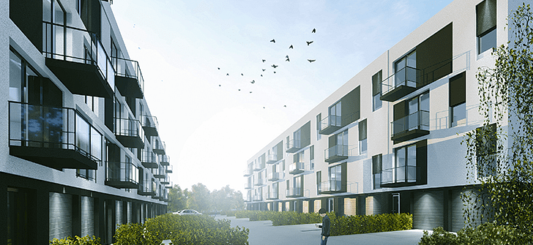
Jagielnia to wyjątkowe mieszkania, zarówno jedno jak i dwukondygnacyjne, w którym każdy znajdzie dla siebie idealne miejsce. Nowe osiedle w Skawinie - dowiedz się więcej odwiedzając naszą stronę.

